1. Sebutkan Fungsi Hormon:
A) Lh
Lh (Luteinizing Hormone) Adalah Hormon Yang Merangsang Terjadinya Ovulasi (Pelepasan Telur Ovarium)
B) Fsh
Fsh (Follicle-Stimulating Hormone) Adalah Hormon Yang Merangsang Pematangan Sel Telur (Ovum)
C) Estrogen
Estrogen Adalah Hormon Yang Memunculkan Ciri-Ciri Kelamin Sekunder Pada Wanita.
D) Progesteron
Progesteron Adalah Hormon Yang Dihasilkan Oleh Korpus Luteum Dan Berfungsi Menebalkan Endometrium.
2. Sebutkan Fungsi:
A) Testis
Menghasilkan Sel Sperma Melalui Proses Spermatogenesis Dan Menghasilkan Hormon Reproduksi (Terutama Testosteron).
B) Ovarium
Tempat Terjadinya Oogenesis (Pembentukan Ovum).
3. Sebutkan Fungsi:
A) Vesikula Seminalis
Kantong Yang Menghasilkan Cairan Semen Kaya Fruktosa Untuk Memberi Energi Pada Sperma.
B) Vas Deferensi
Saluran Yang Mengangkut Sperma Matang Dari Epididimis Ke Vesikula Seminalis.
4. Sebutkan Fungsi:
A) Sel Sertoli
Memberikan Nutrisi Dan Perlindungan Bagi Sel-Sel Sperma Yang Sedang Berkembang.
B) Sel Interstisial
Menghasilkan Hormon Testosteron Yang Penting Untuk Spermatogenesis Dan Karakteristik Seksual Sekunder Pria.
5. Sebutkan Fungsi:
A) Tuba Fallopi (Oviduk)
Tempat Terjadinya Fertilisasi (Pembuahan).
B) Uterus (Rahim)
Tempat Perkembangan Janin Selama Kehamilan.

6. Jelaskan Proses Spermatogenesis
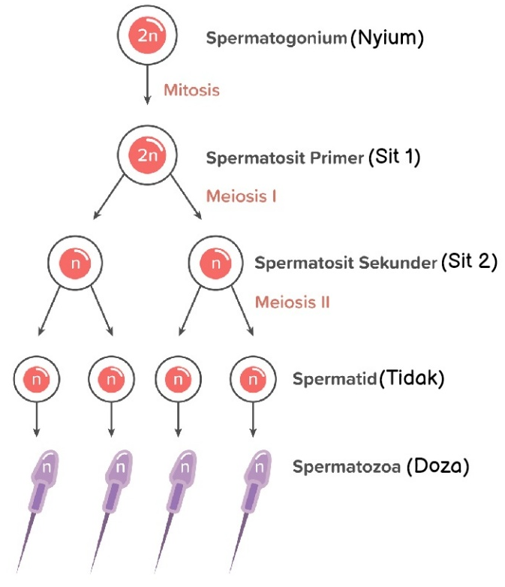
4 Sel
7. Jelaskan Proses Oogenesis
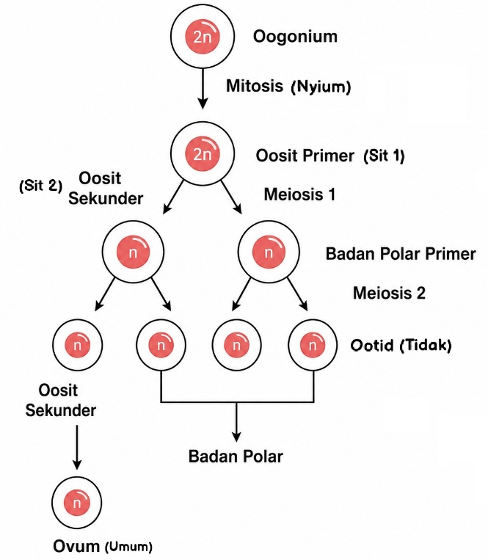
1 Sel
8. Sebutkan Organ Yang Terbentuk Pada Lapisan:
A) Ektodermis
Membentuk Kulit Dan Sistem Saraf
B) Mesodermis
Membentuk Rangka, Otot, Sistem Peredaran Darah, Sistem Ekskresi, Dan Sistem Reproduksi
C) Endodermis
Membentuk Sistem Pernapasan Dan Pencernaan
9. Jelaskan 4 Fase Menstruasi
A) Fase Menstruasi (1-7 Hari)
- Kadar Hormon Estrogen Dan Progesteron Menurun
- Lapisan Rahim Luruh Akibat Penurunan Kadar Estrogen Dan Progesteron
B) Fase Folikel (7-14 Hari)
- Dimulai Pada Hari Pertama Menstruasi Hingga Terjadi Ovulasi
- Dipengaruhi Fsh Dan Estrogen
C) Fase Ovulasi
- Saat Ovarium Melepaskan Sel Ovum Yang Matang
- Dipengaruhi Hormon Lh (Luteinizing Hormone)
D) Fase Luteal
- Folikel Melepas Ovum Dan Berubah Menjadi Korpus Luteum
- Lapisan Endometrium Menebal Untuk Mempersiapkan Implantasi Jika Terjadi Pembuahan
- Dipengaruhi Hormon Progesteron Dan Estrogen
Jika Tidak Terjadi Fertilisasi, Korpus Luteum Menyusut Dan Diserap
10. Jelaskan 3 Penyakit Gangguan Sistem Reproduksi Manusia Dan Penyebabnya
Penyakit | Penyebab | Gejala / Tanda – Tanda | Masalah
Gonorea (Kencing Nanah) | Bakteri Neisseria Gonorrhoeae | Wanita: Keluar Nanah Dari Vagina Dan Saluran Urine, Tidak Muncul Gejala Pada Beberapa Wanita  Pria: Keluar Nanah Pada Penis Dan Saluran Urine | Wanita: Kebersihan, Bayi Dapat Terinfeksi Dari Ibunya Melalui Proses Kelahiran  Pria: Infeksi Pada Testis
Sklamidiasis | Bakteri Chlamydia Trachomatis | Seperti Halnya Gonorea, Tidak Tampak Gejala Pada 70% Wanita Dan 10% Pria | Wanita: Kebersihan, Bermasalah Pada Saat Kehamilan  Pria: Kebersihan
Sifilis (Raja Singa) | Bakteri Treponema Pallidum | Luka Pada Vagina Atau Penis | Melalui Ibu Hamil Dapat Ditularkan Kepada Fetusnya

1. Jelaskan Perbedaan Reproduksi:
A) Vegetatif
Reproduksi Vegetatif Atau Reproduksi Aseksual Merupakan Cara Reproduksi Tanpa Didahului Oleh Peleburan Sel Kelamin Jantan Dan Betina. Cara Reproduksi Ini Hanya Melibatkan Satu Induk Dan Menghasilkan Keturunan Yang Secara Genetik Identik Dengan Induknya
B) Generatif
Reproduksi Generatif Atau Reproduksi Seksual Merupakan Cara Reproduksi Yang Didahului Oleh Peleburan Sel Kelamin Jantan Dan Sel Kelamin Betina. Cara Reproduksi Ini Melibatkan 2 Induk Dan Menghasilkan Keturunan Yang Secara Genetik Dapat Sama Atau Berbeda Dengan Induknya
2. Jelaskan Perbedaan Dan Berikan 2 Contoh Masing – Masing Dari:
A) Rizoma
1) Batang Yang Tumbuh Di Dalam Tanah Secara Mendatar (Horizontal).
2) Berfungsi Menyimpan Cadangan Makanan Dan Membentuk Tunas Baru.
Contoh:
1) Jahe
2) Kunyit
B) Stolon (Geragih)
1) Batang Yang Tumbuh Di Atas Permukaan Tanah Secara Mendatar.
2) Pada Setiap Ruas Dapat Tumbuh Akar Dan Tunas Sehingga Membentuk Individu Baru.
Contoh:
1) Stroberi
2) Rumput Teki (Atau Pegagan, Tergantung Contoh Yang Diajarkan Di Sekolah)
3. Sebutkan Bagian-Bagian Perhiasan Bunga
1) Kelopak Bunga (Kaliks)
Kelopak Bunga (Kaliks) Berfungsi Melindungi Bunga Saat Masih Kuncup.
2) Mahkota Bunga (Korola)
Mahkota Bunga (Korola) Berfungsi Menarik Hewan Penyerbuk Dengan Warna Dan Aromanya.
4. Sebutkan Bagian-Bagian:
A) Putik
1) Kepala Putik (Stigma)
2) Tangkai Putik (Style)
3) Bakal Buah (Ovarium)
B) Benang Sari
1) Kepala Sari (Anther)
2) Serbuk Sari (Pollen)
3) Tangkai Sari (Filamen)
5. Jelaskan Proses Pembentukan Sel Kelamin Betina Pada Tumbuhan
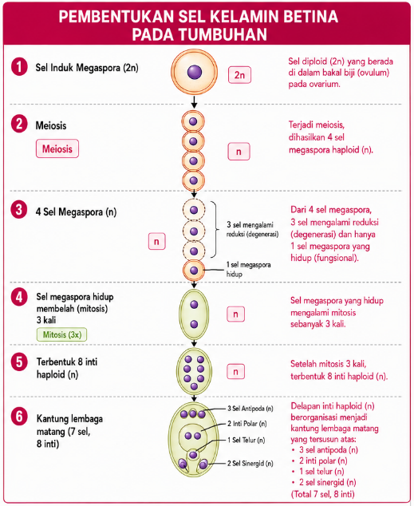
6. Jelaskan Proses Pembentukan Sel Kelamin Jantan Pada Tumbuhan
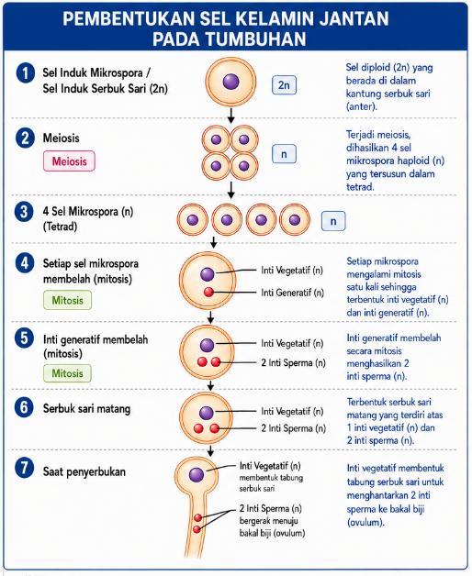
7. Jelaskan Dan Berikan 1 Contoh Alogami
Alogami (Penyerbukan Silang) Adalah Penyerbukan Yang Terjadi Ketika Serbuk Sari Berasal Dari Bunga Pada Tumbuhan Lain Yang Masih Sejenis.
Contoh: Mangga.
8. Jelaskan Dan Berikan 1 Contoh Geitonogami
Geitonogami (Penyerbukan Tetangga) Adalah Penyerbukan Yang Terjadi Ketika Serbuk Sari Berasal Dari Bunga Lain, Tetapi Masih Berada Pada Tumbuhan Yang Sama.
Contoh: Jagung.
9. Jelaskan Proses Pembuahan Ganda
- Sel Inti Generatif (N) Membuahi Ovum (N) Sehingga Terbentuk Zigot (2n).
- Sel Inti Generatif (N) Lainnya Membuahi Inti Kandung Lembaga Sekunder (2n)
- Sehingga Terbentuk Endosperma (3n) Sebagai Cadangan Makanan Bagi Embrio.
10. Jelaskan Perbedaan:
A) Epikotil
Bagian Embrio Di Atas Kotiledon; Berkembang Menjadi Batang Dan Daun.
B) Hipokotil
Bagian Embrio Di Bawah Kotiledon; Berkembang Ke Arah Bawah Saat Perkecambahan.
11. Jelaskan Perbedaan:
A) Radikula
Bakal Akar.
B) Plumula
Bakal Tunas/Daun.
12. Jelaskan Fungsi:
A) Koleoriza
Pelindung Radikula (Bakal Akar).
B) Koleoptil
Pelindung Plumula (Tunas Embrionik).
13. Jelaskan Metagenesis Tumbuhan Lumut
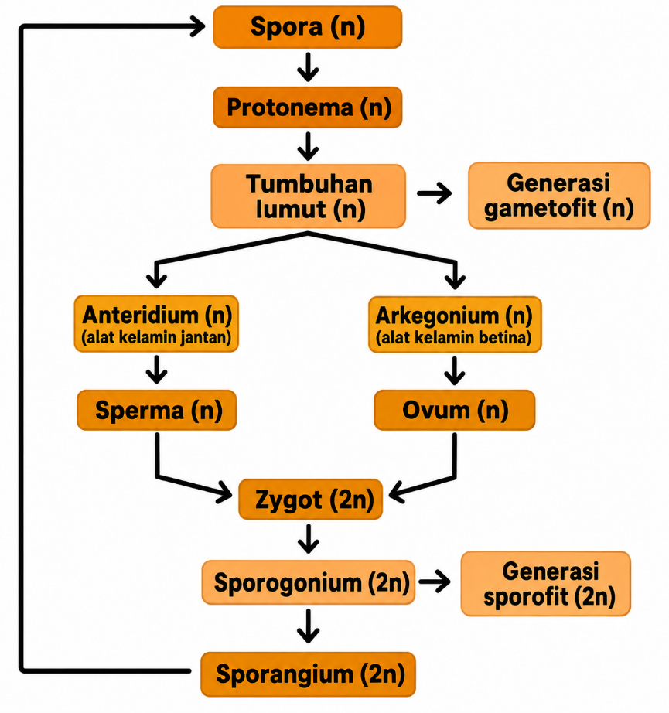
14. Jelaskan Metagenesis Tumbuhan Paku
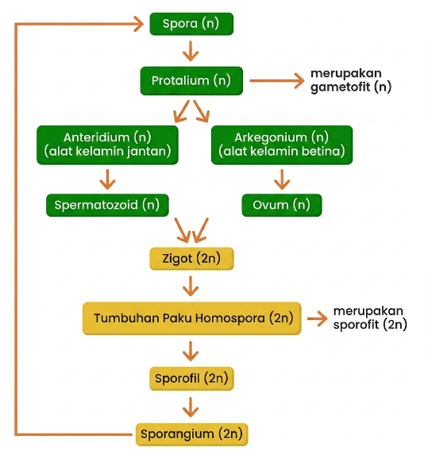

15. Jelaskan Fungsi Hormon Auksin
Hormon Auksin Berfungsi Untuk Merangsang Pemanjangan Batang, Pertumbuhan, Diferensiasi, Percabangan Akar, Dominansi Apikal, Dan Merangsang Pembentukan Bunga Dan Buah.
16. Jelaskan Fungsi Hormon Sitokinin
Hormon Sitokinin Berperan Dalam Pertumbuhan Akar, Merangsang Pembelahan Dan Pertumbuhan Sel, Menghambat Penuaan, Menghambat Dominansi Apikal, Serta Mengatur Pembentukan Bunga Dan Buah
17. Jelaskan Fungsi Hormon Giberelin
Hormon Giberelin Berperan Dalam Mempercepat Perkecambahan Biji Dan Tunas, Pemanjangan Batang, Pertumbuhan Raksasa, Terbentuknya Buah Yang Besar Dan Tidak Berbiji, Serta Merangsang Pembentukan Bunga
18. Jelaskan Fungsi Hormon Etilen
Hormon Etilen Atau Gas Etilen Berperan Dalam Pematangan Buah Serta Pengguguran Daun Dan Bunga
19. Jelaskan Fungsi Hormon Asam Absisat
Hormon Asam Absisat Berperan Dalam Menghambat Pertumbuhan Ketika Keadaan Lingkungan Tidak Memungkinkan Serta Merangsang Penutupan Stomata Selama Kekurangan Air
20. Jelaskan Dan Berikan 1 Contoh Reproduksi Fragmentasi
Fragmentasi Berasal Dari Kata Fragmen Yang Berarti Bagian – Bagian. Individu Baru Terbentuk Dari Bagian Tubuh Yang Terbagi – Bagi.
Contoh: Cacing Planaria, Bintang Laut, Cacing Pipih
21. Jelaskan Dan Berikan 1 Contoh Reproduksi Partenogenesis
Partenogenesis Merupakan Peristiwa Perkembangan Sel Kelamin Betina Menjadi Individu Baru Tanpa Melalui Fertilisasi. Jadi, Individu Baru Merupakan Individu Haploid Yang Tumbuh Dari Sel Haploid.
Contoh: Kecoak, Lebah
22. Jelaskan Perbedaan Dan Berikan 2 Contoh Masing – Masing Dari Pembuahan:
A) Internal
Pembuahan Internal Adalah Pembuahan Yang Terjadi Di Dalam Tubuh Induk Betina.
Contoh: Ayam, Kucing
B) Eksternal
Pembuahan Eksternal Adalah Pembuahan Yang Terjadi Di Luar Tubuh Induk Betina, Biasanya Di Lingkungan Seperti Air.
Contoh: Ikan, Katak
23. Jelaskan Perbedaan:
A) Epigeal
Hipokotil Memanjang Sehingga Kotiledon Terangkat Ke Atas Permukaan Tanah.
B) Hipogeal
Hipokotil Pendek; Kotiledon Tetap Berada Di Dalam Tanah.
24. Jelaskan Perbedaan Dan Berikan 2 Contoh Masing – Masing Dari Metamorfosis:
A) Sempurna
Metamorfosis Sempurna Dicirikan Dengan Adanya Bentuk Tubuh Yang Berbeda Di Setiap Fase Metamorfosis. Contoh: Kupu – Kupu, Lalat, Lebah, Nyamuk
B) Tidak Sempurna
Metamorfosis Sempurna Ditandai Dengan Adanya Bentuk Tubuh Yang Sama, Tetapi Ukurannya Berbeda Pada Fase – Fase Metamorfosis. Contoh: Belalang, Kecoa, Capung, Jangkrik.
25. Jelaskan Perbedaan:
A) Ovipar
Hewan Yang Berkembang Biak Dengan Bertelur, Sehingga Embrio Berkembang Di Dalam Telur Di Luar Tubuh Induknya.
Contoh: Ayam, Bebek.
B) Vivipar
Hewan Yang Berkembang Biak Dengan Melahirkan, Sehingga Embrio Berkembang Di Dalam Rahim Induk Betina.
Contoh: Kucing, Sapi.
C) Ovovivipar
Hewan Yang Berkembang Biak Dengan Bertelur Dan Melahirkan. Telur Berkembang Dan Menetas Di Dalam Tubuh Induk, Kemudian Anak Dilahirkan.
Contoh: Ular Boa, Hiu.

